Bendungan terbesar di dunia atau uji coba China?
Rencana pembangunan bendungan raksasa di Sungai Tsangpo telah digantikan oleh kemungkinan pembangunan serangkaian bendungan kecil bertahun-tahun yang lalu, namun hingga kini belum ada kejelasan mengenai kapan - dan apakah - bendungan-bendungan tersebut akan dibangun.
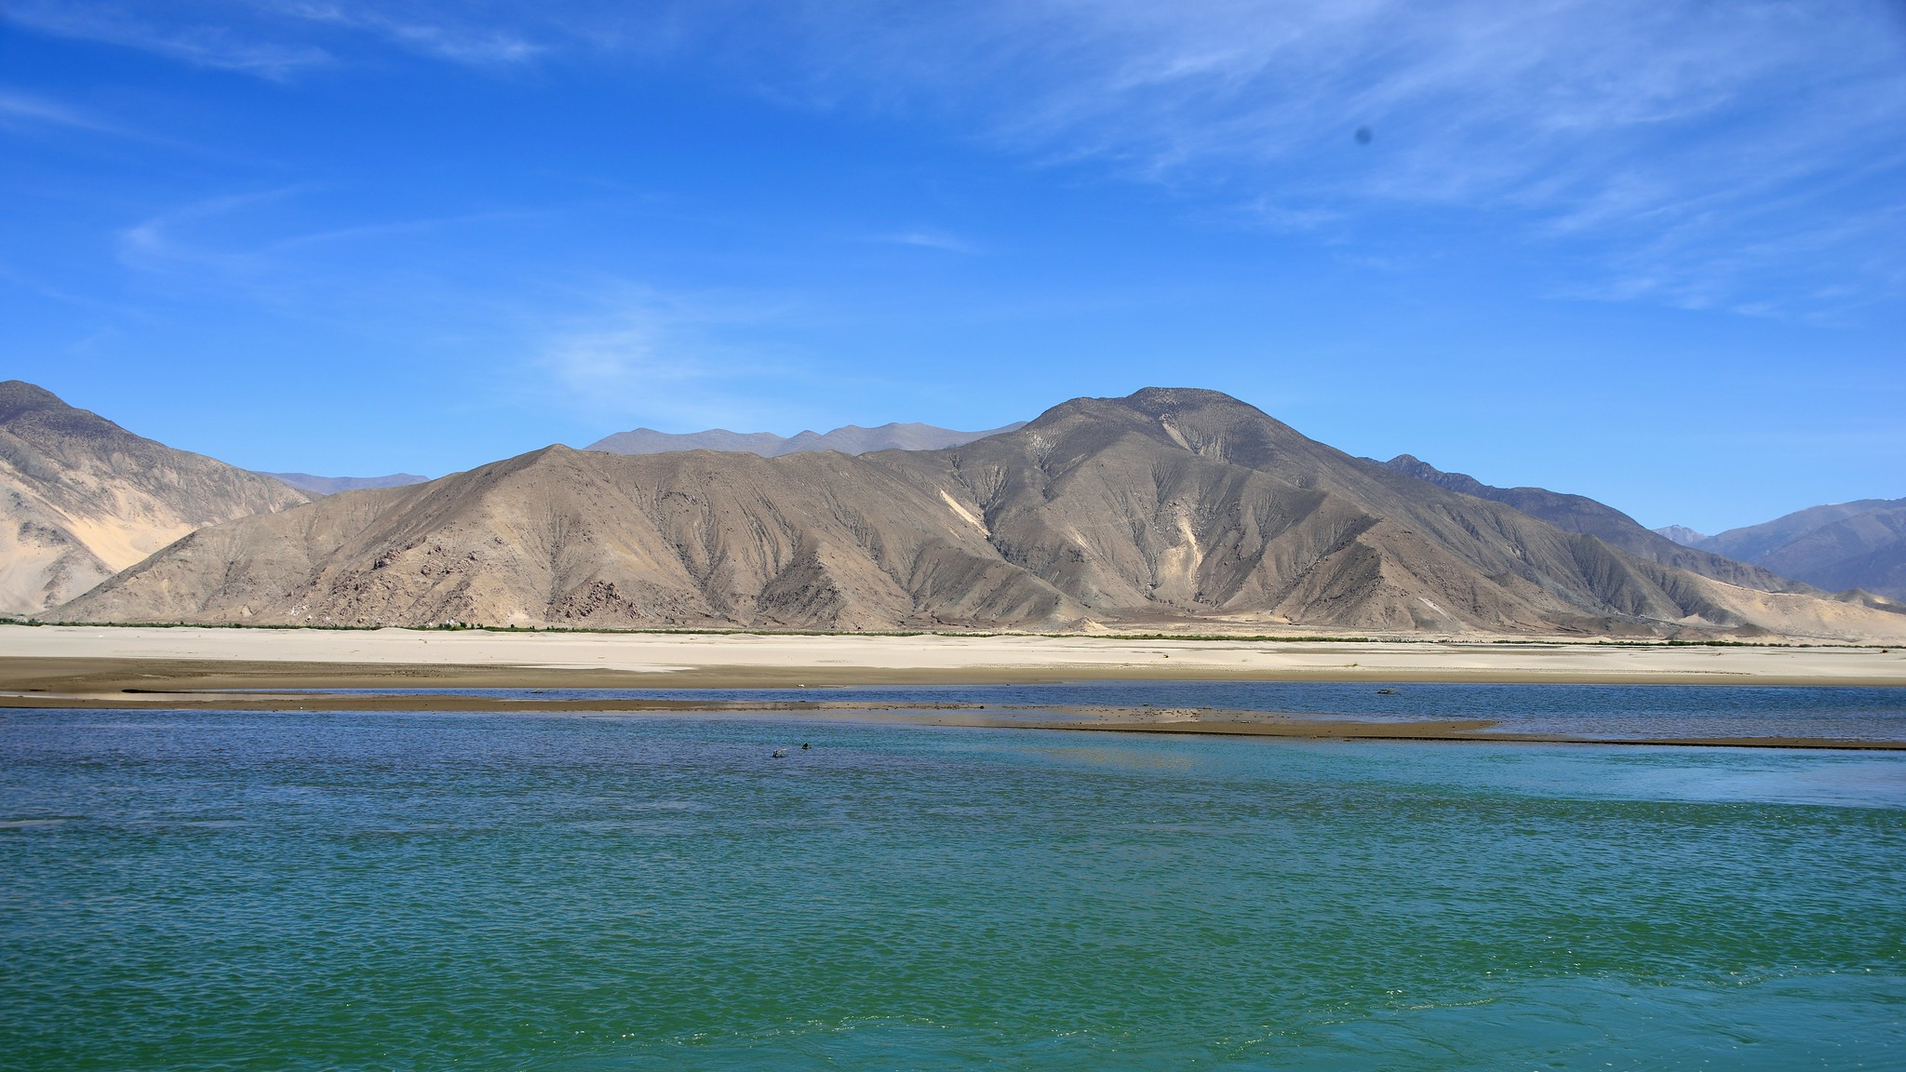
Sungai Yarlung Tsangpo, Tibet. Sungai ini, setelah bergabung dengan anak sungai utama lainnya, menjadi Sungai Brahmaputra di India. Foto oleh Henrik Berger Jørgensen, Flickr CC BY-NC-ND 2.0
Oleh: |  | Editor:
Claude Arpi - Shiv Nadar University - - |  | Samrat Choudhury - Commissioning Editor, 360info - -

Rencana pembangunan bendungan raksasa di Sungai Tsangpo telah digantikan oleh kemungkinan pembangunan serangkaian bendungan kecil bertahun-tahun yang lalu, namun belum ada kejelasan mengenai kapan – dan apakah – bendungan-bendungan tersebut akan dibangun.
`
Pada 25 Desember 2024, Kantor Berita Xinhua China melaporkan persetujuan Beijing untuk pembangunan proyek pembangkit listrik tenaga air (PLTA) di hilir Sungai Yarlung Tsangpo di Tibet. Sungai ini dikenal sebagai Siang di Arunachal Pradesh dan, setelah bergabung dengan dua anak sungai utama lainnya, sebagai Brahmaputra di Assam.
Sejak itu, media India dan global telah menghasilkan ratusan analisis ahli mengenai isu "bendungan", meskipun laporan China tidak spesifik mengenai jenis pembangkit listrik tenaga air (atau pembangkit-pembangkit) yang akan dibangun atau kapan konstruksi akan dimulai.
Secara umum, diasumsikan bahwa ini akan menjadi bendungan tunggal terbesar di dunia, yang dapat menghasilkan tiga kali lipat energi dibandingkan Bendungan Tiga Ngarai yang berkapasitas 22.500 MegaWatt.
Namun, studi terhadap media China selama bertahun-tahun menunjukkan bahwa pembangunan bendungan mega tunggal telah ditinggalkan jauh sebelum pengumuman ini, digantikan oleh proyek yang lebih kompleks: serangkaian pembangkit listrik tenaga air (PLTA) kecil dari Deyang, lokasi terpencil dekat Kota Pai di Kota Nyingchi, Tibet Selatan, hingga wilayah dekat perbatasan India di Arunachal Pradesh.
Untuk mewujudkan proyek mega ini, banyak faktor yang terlibat.
Pertama dan terpenting, ini harus menjadi keputusan politik, dengan mempertimbangkan reaksi negara-negara tetangga di hilir, serta konsekuensi lingkungan dan ekonomi bagi Tibet sendiri.
Mungkin atau bahkan kemungkinan besar, siaran pers Xinhua pada 25 Desember hanyalah uji coba untuk mengukur reaksi India, termasuk tanggapan resmi dari Kementerian Luar Negeri. Hal ini dapat menjelaskan ketidakjelasan dalam siaran pers tersebut.
Ingat 2004
Pada April 2004, The New York Times mengumumkan bahwa Perdana Menteri Wen Jiabao “secara tak terduga menunda rencana pembangunan sistem bendungan besar di Sungai Nu (Salween) di barat China, yang para ilmuwan peringatkan dapat merusak salah satu tempat terakhir yang belum terjamah di negara itu.”
Surat kabar tersebut menambahkan: “Intervensi Mr. Wen menandakan bahwa pemimpin tertinggi China belum menyetujui rencana yang sebagian besar penentang bendungan anggap sebagai hal yang sudah pasti. Keterlibatannya secara pribadi adalah respons yang langka dan mengejutkan dalam pemerintahan non-demokratis yang sebelumnya menunjukkan sedikit kepedulian terhadap dampak lingkungan proyek-proyek infrastruktur besar.”
Dalam instruksi tertulis, Wen memerintahkan pejabat untuk melakukan tinjauan besar-besaran terhadap banyak proyek pembangkit listrik tenaga air: “Para aktivis lingkungan menganggap Sungai Nu, yang berasal dari Tibet dan mengalir sejauh 1.750 mil melalui Provinsi Yunnan antara Sungai Mekong dan Yangtze, sebagai salah satu sungai terakhir yang masih alami di Asia.”
Namun pada 2012, setelah Wen tidak lagi memimpin pemerintahan, proyek-proyek tersebut kembali dipertimbangkan. Reuters mencatat: “Jumlah proyek pembangkit listrik tenaga air baru di China dapat melonjak seiring dengan pensiunnya Perdana Menteri populis Wen Jiabao dan tim kepemimpinan baru yang berusaha memenuhi target energi ambisius tahun 2020,” menambahkan bahwa “Pembangunan bendungan melambat secara signifikan di bawah kepemimpinan Wen, yang secara pribadi campur tangan untuk menghentikan proyek pembangkit listrik tenaga air dan menghindari potensi protes dari penduduk lokal. Proyek seperti Bendungan Tiga Ngarai senilai US$59 miliar menjadi sorotan kritik atas biaya sosial dan lingkungan yang harus dibayar China untuk pembangunan.”
Jelas bahwa keputusan untuk membangun PLTA di Sungai Yarlung Tsangpo akan diambil di tingkat tertinggi, dan meskipun lobi ilmiah biasanya tidak mendukung struktur raksasa yang tidak berkelanjutan ini, lobi bendungan (yang termotivasi oleh potensi keuntungan finansial dari kontrak besar) mendesak keras agar Beijing ‘berinvestasi’.
Secara kebetulan, saat Presiden Hu Jintao mengunjungi Delhi pada 2006, ia memberikan jaminan kepada pemerintah India bahwa ‘bendungan’ tersebut tidak akan dibangun. Sebaliknya, menurut komunike bersama: “Kedua belah pihak akan membentuk mekanisme tingkat ahli untuk membahas interaksi dan kerja sama dalam penyediaan data hidrologi musim banjir, manajemen darurat, dan isu-isu lain terkait sungai lintas batas sesuai kesepakatan di antara mereka.”
Proyek saat ini
Ada faktor lain yang perlu dipertimbangkan, terutama masalah teknis.
Meskipun benar bahwa pengembangan tenaga air “telah melalui puluhan tahun penelitian mendalam,” seperti yang dikatakan Mao Ning, juru bicara Kementerian Luar Negeri Tiongkok, dapat diragukan bahwa pengembangan baru, jika terjadi, tidak akan berdampak pada wilayah hilir.
Proyek ini telah berada dalam tahap perencanaan selama puluhan tahun. Pada November 2020, Beijing telah memasukkan survei Great Bend of the Yarlung Tsangpo ke dalam Rencana Lima Tahun ke-14 China (2021-25) untuk tujuan tersebut.
Empat tahun lalu, sudah jelas bahwa ide pembangunan bendungan tunggal telah ditinggalkan demi serangkaian sembilan atau sepuluh pembangkit listrik tenaga air (PLTA) aliran sungai dengan bendungan minimal.
Faktor penting lainnya adalah pembukaan Jalan Raya Pai-Metok (Pai-Mo) pada Juli 2021, yang menghubungkan Nyingchi dengan Metok, di utara Distrik Upper Siang, Arunachal Pradesh. Setelah selesainya jalan raya tersebut, jarak jalan dari Kota Nyingchi ke Kabupaten Metok berkurang dari 346 kilometer menjadi 180 kilometer, dan waktu tempuh berkurang dari 11 jam menjadi 4,5 jam.
Secara teknis dan strategis, jalan raya sepanjang 67 kilometer dan terowongan di bawah Gunung Doshung-la akan menjadi game-changer. Hal ini tentu dapat membantu membuka jalan bagi proyek pembangkit listrik tenaga air.
Mengangkut listrik yang dihasilkan
Pertanyaan lain adalah bagaimana cara mengangkut listrik yang dihasilkan ke daratan utama.
Sebuah artikel dari People’s Daily, tertanggal 26 Januari, sebagian menjawab pertanyaan tersebut. Artikel tersebut menginformasikan tentang terobosan teknologi: commissioning “salah satu ‘jalan raya listrik’ China, proyek transmisi arus searah tegangan ultra tinggi (UHVDC) 800 kV dari hulu Sungai Jinsha (Yangtze) ke Provinsi Hubei di China tengah, proyek transmisi UHVDC tertinggi di dunia.”
Surat kabar Komunis tersebut menjelaskan: “Dengan panjang total 1.901 kilometer, proyek transmisi ini melintasi Daerah Otonomi Xizang (Tibet) di barat laut China, Provinsi Sichuan di barat daya China, Kota Chongqing di barat daya China, dan Hubei.”
Masalah yang telah menjadi perhatian selama puluhan tahun tampaknya telah teratasi di Sungai Yangtze. Teknologi serupa dapat diterapkan di Sungai Yarlung Tsangpo.
Aktivitas seismik di Sabuk Himalaya
Aktivitas seismik di Lengkungan Besar Yarlung Tsangpo dan Himalaya secara umum telah menjadi salah satu keberatan utama terhadap proyek-proyek besar atau bahkan mega di wilayah tersebut. Ini memang masalah yang serius.
Pada 15 Agustus 1950, Gempa Bumi Assam-Tibet dengan magnitudo 8,7 pada skala Richter terjadi di wilayah yang kini menjadi distrik Lohit dan Anjaw di Arunachal Pradesh. Dalai Lama, yang saat itu berusia 15 tahun, mencatat dalam memoarnya: “Itu seperti tembakan artileri – yang kami duga sebagai penyebab getaran dan suara tersebut: suatu uji coba yang dilakukan oleh tentara Tibet… Beberapa orang melaporkan melihat cahaya merah aneh di langit dari arah asal suara tersebut…”
Gempa bumi tahun 1950 terjadi tidak jauh dari Great Bend (dan Upper Siang); gempa tersebut mengubah aliran sungai di wilayah tersebut. Gempa bumi semacam itu merupakan ancaman nyata bahkan bagi deretan PLTA.
Semua faktor ini harus dipertimbangkan oleh Beijing sebelum melaksanakan proyek berbahaya semacam itu.
Akhirnya, apakah Beijing ingin perang air dengan India? Ini adalah pertanyaan lain yang hanya masa depan yang dapat menjawabnya.
Claude Arpi adalah Fellow Terkemuka di Pusat Keunggulan Studi Himalaya, Shiv Nadar Institution of Eminence, Delhi-NCR
Diterbitkan pertama kali di bawah lisensi Creative Commons oleh 360info™.
`
Artikel ini diterjemahkan menggunakan alat kecerdasan buatan otomatis yang berpotensi memiliki kesalahan, kesilapan dan ketidakakuratan. Berbagai upaya sudah dilakukan untuk memastikan kejelasan dan koherensi, terjemahan ini bisa saja tidak lengkap dalam menangkap nuansa, intonasi dan tujuan dari teks aslinya. Untuk versi yang tepat, silakan merujuk pada artikel aslinya.
`
Artikel ini pertama kali dipublikasikan tanggal 17 Feb 2025 di bawah lisensi Creative Commons oleh 360info™

